６－12

【岐阜県】

　2018年9月9日 豚一貫農場 （岐阜市）

579頭(繁殖75頭、肥育362頭、子豚142頭)

　2018年11月16日 畜産センター公園（岐阜市）

21頭(子豚21頭)

　2018年12月5日 畜産研究所 （美濃加茂市）

503頭(繁殖184頭、肥育102頭、子豚217頭)

　2018年12月10日 いのしし飼養施設 （関市）

22頭(いのしし22頭)

　2018年12月15日 農業大学校 （可児市）

10頭（繁殖３頭、肥育７頭）

　2018年12月25日 豚一貫農場 （関市）

7,861頭（繁殖751頭、肥育2,410頭、子豚4,700頭）

　2019年1月29日 豚一貫農場 （各務原市）

1,662頭＊（繁殖127頭、子豚1,535頭）

　（関連と畜場） と畜場 （岐阜市）

（係留頭数）149頭＊

　（関連農場） 豚肥育農場 （本巣市）

867頭＊（肥育豚867頭）

　（関連農場） 豚一貫農場 （恵那市）

4,284頭＊(親豚121頭、子豚4,163頭)

　2019年2月19日 豚肥育農場 （瑞浪市）

5,775頭＊

　2019年3月7日 豚一貫農場 （山県市）

1,507頭＊（親豚137頭、子豚1,370頭）

　2019年3月23日 豚繁殖農場 （山県市）

3,328頭＊（親豚875頭、子豚2,453頭）

　2019年3月30日 豚一貫農場 （美濃加茂市）

666頭＊（親豚72頭、子豚594頭）

【長野県】

（関連農場） 豚肥育農場（宮田村）

2,444頭＊(肥育2,444頭)

（関連と畜場）と畜場（松本市）

（係留頭数）38頭＊

【滋賀県】

　（関連農場） 豚肥育農場 （近江八幡市） 699頭＊(肥育699頭)

【大阪府】

　（関連農場） 豚肥育農場 （東大阪市） 737頭＊(肥育737頭)

**家畜保健衛生所情報**

令和7年1月17日

高病原性鳥インフルエンザの発生が急増しています！

**高病原性鳥インフルエンザについて、本年に入ってから15日までに５県13農場で発生が確認されており、過去にないほどの勢いで急増しています。**

**家きん飼養農家の皆様におかれましては、これまでも本病の発生防止について徹底いただいているところですが、発生の続く危機的な状況を踏まえて対策の強化が重要です。**

**裏面のチラシを参考に、改めて農場内の点検及び対策の徹底をお願いします。**

**今シーズンの本病発生状況**

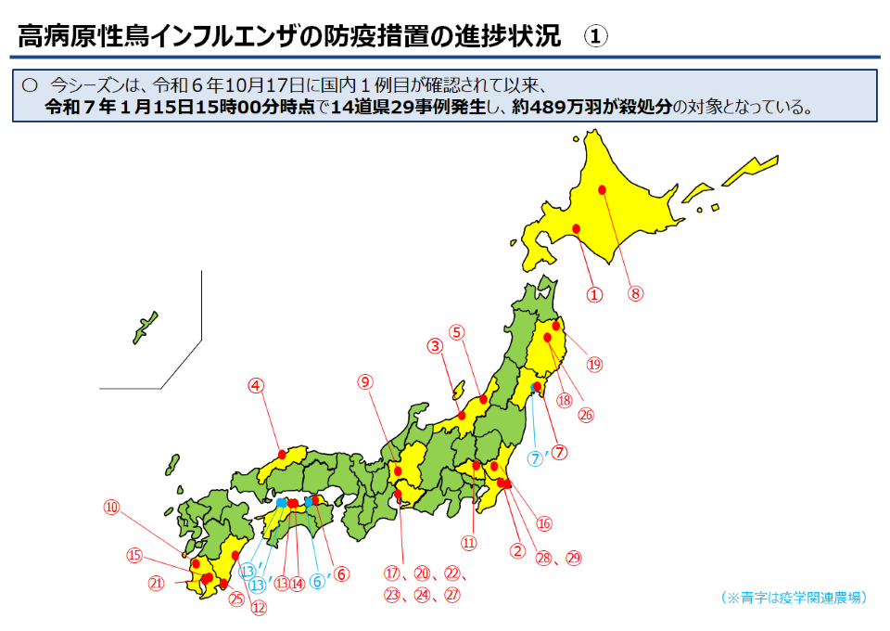

**14道県29事例（令和7年1月15日15時時点）**

※「′」付きは疫学関連農場

最新情報はこちらからご確認ください

【参照】

令和6年度 鳥インフルエンザに関する情報について（農林水産省HP）

<https://www.maff.go.jp/j/syouan/douei/tori/r6_hpai_kokunai.html>

**＊＊＊＊＊＊＊＊＊＊＊＊＊＊＊＊＊＊＊＊＊＊＊＊＊＊＊＊＊＊＊＊＊＊＊＊＊＊＊＊＊＊＊＊＊＊＊＊＊**

**大阪府家畜保健衛生所 　〒598-0048　泉佐野市りんくう往来北１－５９**

**TEL：072-４58-1151　　　FAX：072-４58-1152**

**＊＊＊＊＊＊＊＊＊＊＊＊＊＊＊＊＊＊＊＊＊＊＊＊＊＊＊＊＊＊＊＊＊＊＊＊＊＊＊＊＊＊＊＊＊＊＊＊＊**

